Evidencia de dockerización de Galactum
Proyecto APT · Duoc UC · Equipo 3 · MVP v0.12
Registro de verificación: 3 de noviembre de 2026, horario local de Chile. Entorno: Windows, Docker Desktop y Google Chrome. Evidencias obtenidas sobre la instalación local del proyecto.
1. Objetivo y resultado
Documentar que el MVP de Galactum dispone de un despliegue local mediante Docker Compose, con un servidor dedicado y un servicio web. La verificación incluyó la observación de los contenedores, su detención controlada, la pérdida de disponibilidad del cliente, el inicio posterior y el ingreso nuevamente al juego.
Resultado: se observaron los servicios server y web en ejecución, el volumen persistente en uso y un registro de restauración del estado del servidor. Después del reinicio se volvió a ingresar con el comandante evidencia. La aplicación quedó funcionando al finalizar la comprobación.
2. Alcance de la solución
Docker construye y ejecuta el servidor Godot sin interfaz gráfica y construye y sirve la exportación web mediante Nginx. El navegador del usuario ejecuta el cliente WebAssembly/WebGL. Por tanto, el renderizado del juego ocurre en Chrome, mientras los servicios que lo soportan se despliegan en contenedores.
Componente | Implementación | Acceso o persistencia
Servidor dedicado | Imagen galactum-server:0.12; Godot 4.6.2 en modo headless | 127.0.0.1:9100 → 9100; estado en /data
Cliente web | Imagen galactum-web:0.12; exportación Godot servida por Nginx | http://localhost:8080; puerto interno 80
Datos del servidor | Volumen nombrado galactum_galactum-data | Montado en /data; separado de la capa del contenedor

La configuración corresponde al MVP activo mvp-v0.12. Las exportaciones nativas de escritorio o Android no se ejecutan como aplicaciones gráficas dentro de estos contenedores. El alcance demostrado es el despliegue local del servidor y del cliente web del MVP.
3. Archivos que permiten el despliegue
Archivo | Función
compose.yaml | Define servicios, imágenes, puertos locales, volumen, reinicio y comprobaciones de salud.
docker/Dockerfile | Construcción por etapas: instala Godot, importa el proyecto, prepara el servidor y exporta el cliente web para Nginx.
docker/nginx.conf | Sirve los archivos web, ofrece /healthz y reenvía /ws al servidor con actualización WebSocket.
docker/healthcheck.py | Comprueba la respuesta de negociación WebSocket del servidor.
mvp-v0.12/export_presets.cfg | Incluye la configuración de exportación Web Docker utilizada en la construcción.

La revisión de compose.yaml muestra que web depende de que server alcance un estado saludable durante el arranque gestionado por Compose. Ambos servicios tienen política restart: unless-stopped. Los puertos publicados se limitan a la interfaz local 127.0.0.1.
El servidor utiliza XDG_DATA_HOME=/data y un volumen nombrado. El guardado del MVP es un archivo JSON; no existe un servicio SQL independiente en este despliegue. Los perfiles tests y smoke están definidos para pruebas adicionales, pero no fueron ejecutados en esta sesión de evidencia.
4. Evidencias de ejecución y detención
4.1 Servicios activos antes de la prueba
Docker Desktop muestra el grupo galactum con server-1 y web-1 en ejecución. Los identificadores abreviados observados fueron 40930d4bf774 para el servidor y 37cd2158655d para el servicio web. Las imágenes corresponden a la versión 0.12.
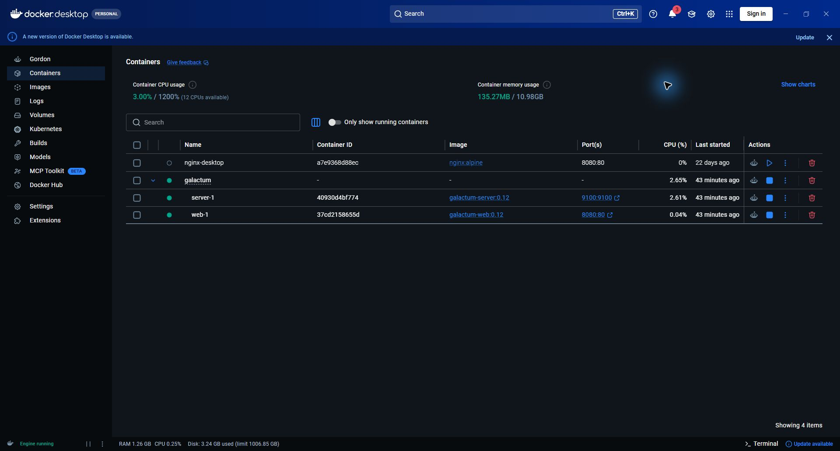
Figura 1. Servicios de Galactum activos en Docker Desktop, con sus imágenes y puertos publicados.
4.2 Detención controlada del grupo Galactum
Se utilizó la acción Stop del grupo galactum en Docker Desktop. Se detuvieron únicamente los dos servicios de este proyecto. No se eliminaron contenedores ni volúmenes. La captura siguiente registra el estado detenido de ambos servicios.
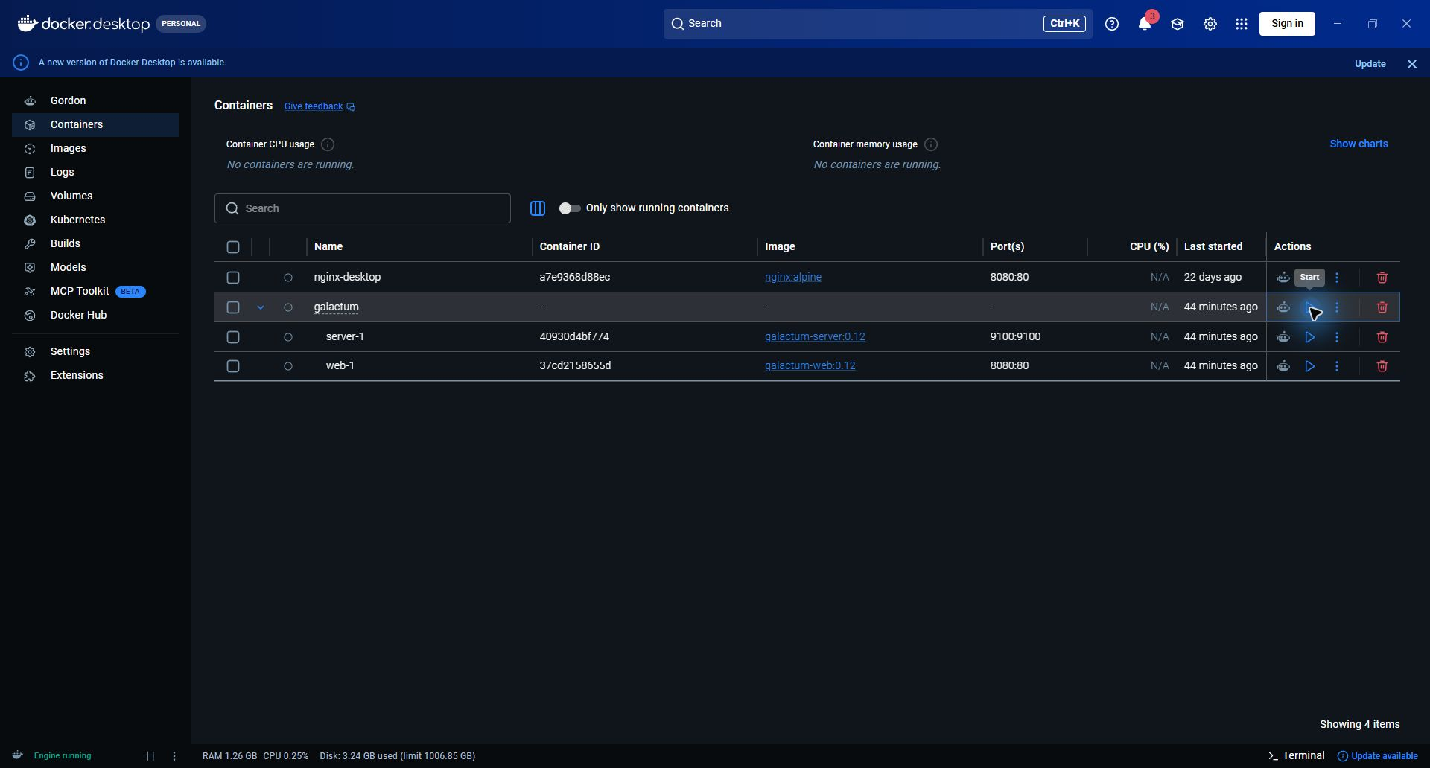
Figura 2. Servidor y servicio web detenidos durante la prueba controlada.
4.3 Efecto visible en la aplicación
Con los servicios detenidos, el cliente que seguía abierto indicó que no podía conectarse al servidor. Al recargar http://localhost:8080, Chrome mostró ERR_CONNECTION_REFUSED. Esto relaciona la disponibilidad de la instalación local con la ejecución de los contenedores.
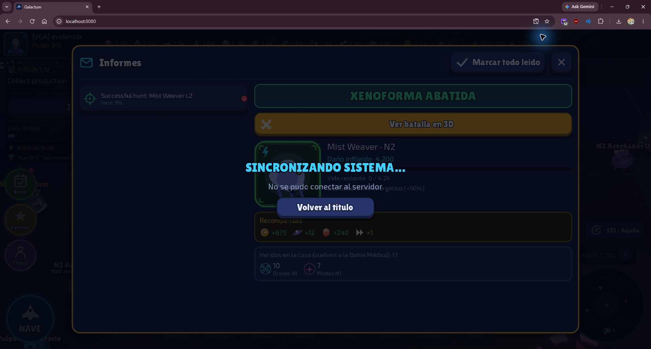
Figura 3. El cliente informa la pérdida de conexión al servidor tras detener Galactum.
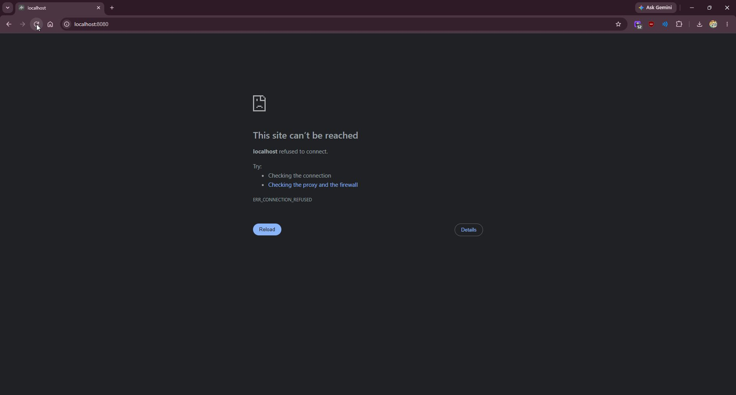
Figura 4. Chrome rechaza la conexión HTTP a localhost:8080 mientras el servicio web permanece detenido.
5. Reinicio y recuperación
5.1 Servicios nuevamente en ejecución
Se utilizó Start sobre el mismo grupo galactum. Docker Desktop volvió a mostrar ambos servicios en ejecución, conservando los identificadores de los contenedores. Esta prueba corresponde a detener e iniciar los mismos contenedores; no corresponde a eliminarlos ni recrearlos.
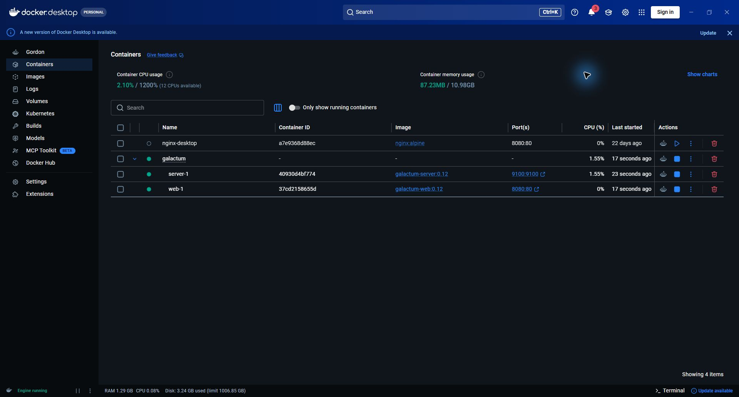
Figura 5. Ambos servicios en ejecución después del inicio del grupo Galactum.
5.2 Restauración del estado del servidor
Los logs del contenedor server-1 muestran Godot 4.6.2 y, en el arranque posterior, las siguientes líneas: Estado restaurado desde user://galactum_server_save.json; SSS_READY protocol=galactum-mvp-1 systems=16 entities=3208 players=77; SSS WebSocket escuchando en el puerto 9100.
Estas líneas acreditan que el servidor informó una restauración del archivo guardado y volvió a escuchar conexiones. Los conteos son una fotografía del estado de esta ejecución y no representan usuarios simultáneos ni una prueba de capacidad.
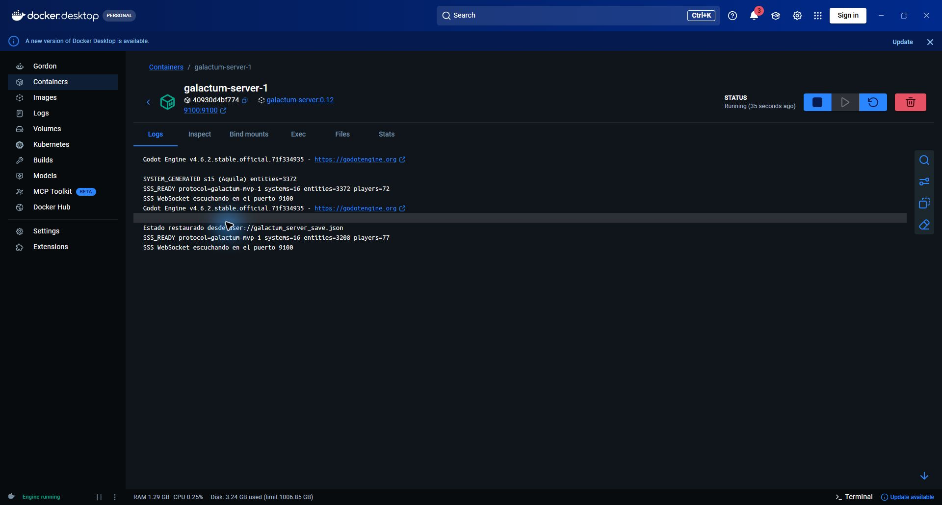
Figura 6. Logs reales del servidor: restauración del guardado y apertura del puerto WebSocket 9100.
5.3 Volumen persistente
Docker Desktop muestra el volumen galactum_galactum-data en uso, con aproximadamente 1,9 MB al momento de la captura. Su montaje /data aloja los datos de usuario de Godot; el archivo del servidor se resuelve bajo /data/godot/app_userdata/Galactum/galactum_server_save.json.
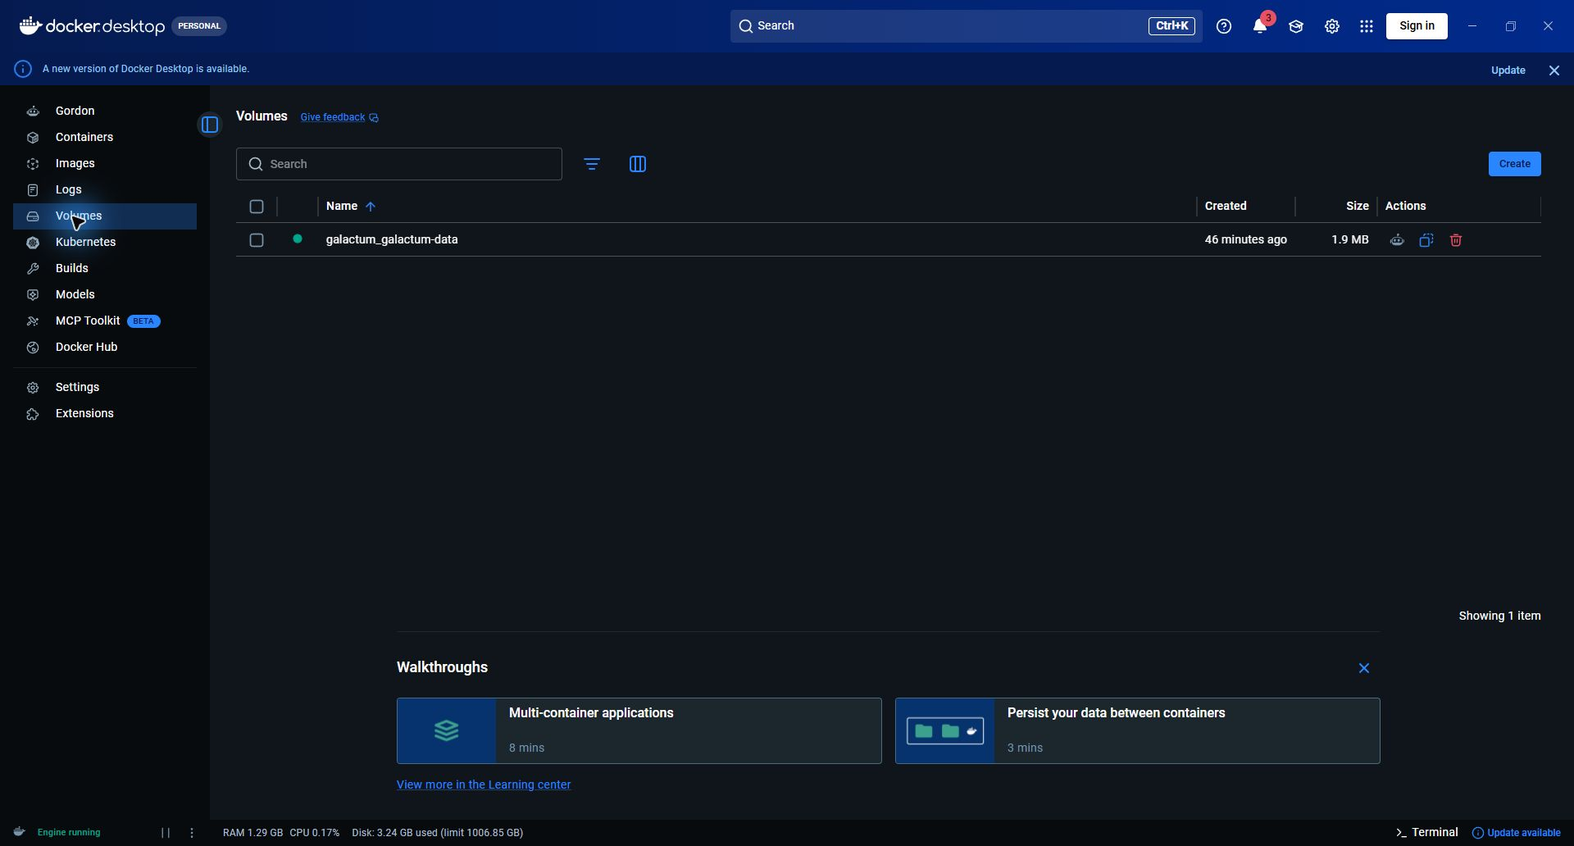
Figura 7. Volumen nombrado de Galactum en uso durante la ejecución.
5.4 Acceso al juego después del reinicio
Se recargó la dirección local y se ingresó nuevamente con el comandante evidencia. El cliente mostró la astronave y la interfaz de recursos. Esta comprobación confirma que la aplicación volvió a estar disponible después del ciclo de detención e inicio.
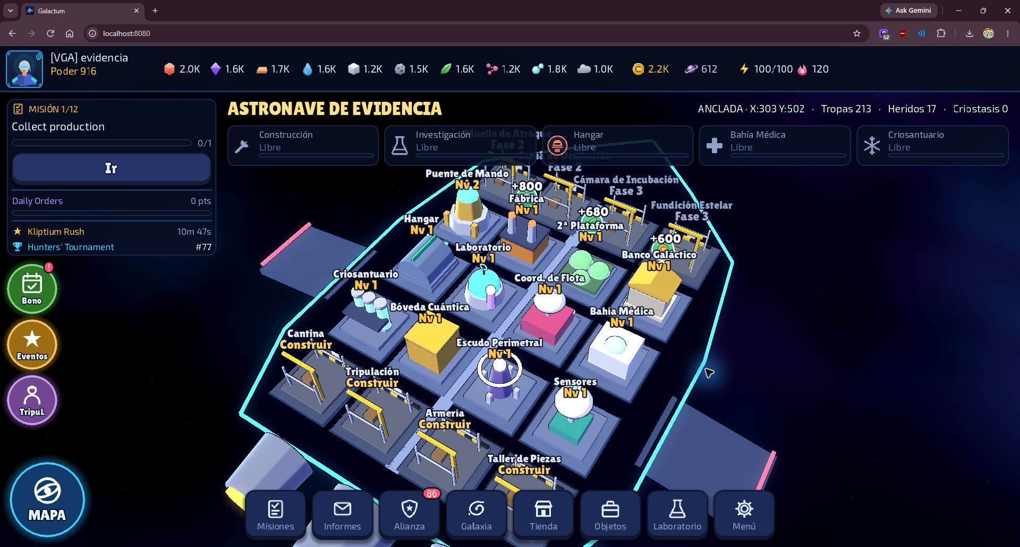
Figura 8. Galactum disponible nuevamente en localhost:8080 después de reiniciar los servicios.
6. Registro de resultados
Prueba | Resultado observado | Estado
Servicios activos | server-1 y web-1 visibles en ejecución con imágenes 0.12. | Verificado
Detención controlada | Los dos servicios quedaron detenidos sin eliminación. | Verificado
Indisponibilidad | Cliente sin conexión y HTTP ERR_CONNECTION_REFUSED al recargar. | Verificado
Inicio posterior | Los mismos contenedores volvieron a ejecutarse. | Verificado
Persistencia | Volumen en uso y mensaje de estado restaurado en logs. | Verificado en stop/start
Acceso final | Ingreso al juego con comandante evidencia y vista de astronave. | Verificado

7. Procedimiento reproducible
Desde PowerShell, en la carpeta que contiene compose.yaml, la construcción y puesta en marcha se realiza con docker compose up -d --build. Luego se abre http://localhost:8080. El registro de construcción proporcionado por el equipo mostró las imágenes galactum-server:0.12 y galactum-web:0.12 construidas y el servidor saludable.
Comandos de consulta: docker compose ps; docker compose logs --tail 100 server; docker volume inspect galactum_galactum-data. Para repetir el ciclo: docker compose stop y luego docker compose start. En esta sesión el ciclo fue realizado mediante los controles de Docker Desktop; los comandos anteriores se entregan como instrucciones de reproducción.
8. Conclusión y límites
La evidencia reunida demuestra que el servidor dedicado y la distribución web del MVP de Galactum están desplegados mediante Docker Compose en el equipo local. La detención de los servicios interrumpió el acceso, su inicio restableció la disponibilidad y el servidor informó recuperación del estado persistido. Al finalizar, el proyecto quedó activo y accesible en localhost:8080.
Este documento no acredita despliegue en nube, alta disponibilidad, carga masiva, seguridad de producción ni recuperación después de borrar el volumen. Tampoco se realizó una prueba de eliminación y recreación de contenedores. Las capturas fueron tomadas de la ejecución real y documentan exclusivamente el alcance descrito.

